**DISC风格测试**

知己知彼，百战不殆，在和别人相处之前，我们要有清晰的自我认知，我自己是一个什么风格的人。这节课，我会跟你分享一个非常精准的工具——DISC行为风格测评，帮你做自我探索。

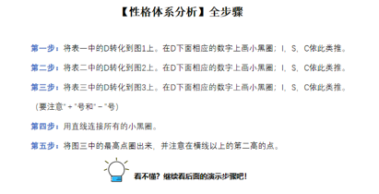

我们先来做测评，大家可以看到三页测评表，先来看第1页。

* **第一页，沟通与内在风格分析。**

在这一页上有28道选择题，每道选择题有4句话描述。在这4句话里，请选出一个你觉得最像你的，把它前面的M圈上；再选出一个你觉得最不像你的，把它前面的L圈上。注意不是多选题，只能选一个M，也只能选一个L。

不要思考太久，凭第一感觉去选择。同时，不要哪个好听选哪个。

这个测评大约会花你10~15分钟时间。

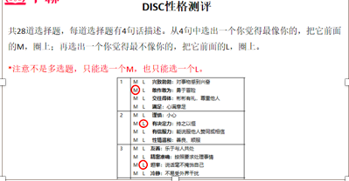

* **第二页，平行移动答案。**

现在我们来看在直播间看到第2页图片。它和第1页的关系，就是把第1页上的选项平行移动到第2页上来。举例来说，假如你第1页的第1题，M选的是第1个，那就在第2页第1题里边，把最上面的I圈上。如果你的L，最不像你的，选的是第3个，那就把第2页第1题里面，第二列的C圈上。理解这个逻辑了吧，就是把答案平行移动。

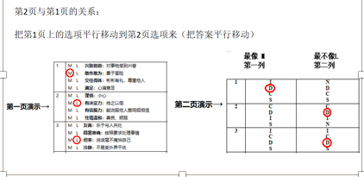

* **第三页，统计并画图。**

现在我们来看DISC测评最后一张表格，你可以看到。如果你已经把第1页的答案平行移动到第2页上了，现在第1页就没用了，我们只看第2页和第3页的关系。

第3页上，请把你的姓名、日期，以及你现在的性别，填写一下。原因是性格，或者说行为风格是会变化的，你记住今天的测评日期，过个一年半载再测一下，可能会发生变化。

第3页上半部分，有表一、表二和表三。我来解释一下。在第2页上一共有4列字母。其中的第一列和第三列都是M，最像你的，那么你就查第一列和第三列，一共有多少个D，有多少个I，有多少个S，有多少个C，有多少个N，写在第3页表一里面。

同理，表二，是查最不像你的，其中的第二列和第四列都是L。你可以查第二列和第四列，一共有多少个D，多少个I，多少个S，多少个C，多少个N，写在表二里面。

*注意，总数一定要得28，如果不得28，就说明你查错了，因为一共28道选择题。

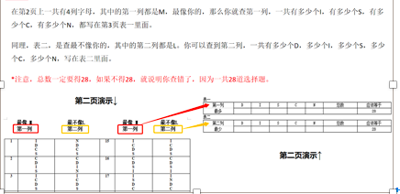

接下来，用表一减表二，即D减D，I减I，以此类推，把差值写在表三里面。注意，如果是正数就写正数，如果是负数，一定要带着负号下来。

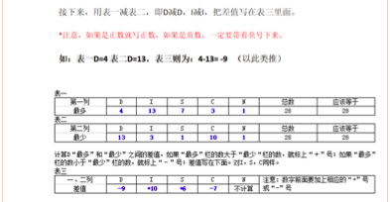

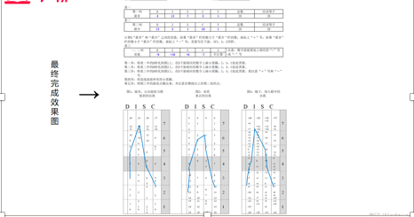

最后，我们来画图，整个测评就完成了。

画图就是把表一的数字，转化到图一上来。你看表一的D是几，就在图1的D这条竖线上，点个点。同理，ISC也这样操作。

把表二上的所有的数字转化到图2上来，表三的所有数字转化到图3上来。有个别的点，在竖线上是没有的，那你就点在区间上，比如说没有13，你就在12和17之间，大约找一个位置，点一下就好。

点完之后用直线把D和I连上，I和S连上，S和C连上，只要你做到像直播间里我做的最终版分析表一样，那么你的DISC测评就完成了。

-------------------------------------------------------------------------

现在来讲一下DISC行为风格的背景。

DISC理论是美国的心理学家威廉.马斯顿提出的。他是哈佛大学法学博士，也是心理学博士。1928年他出版了一本书叫《正常人的情绪》，首次提出了DISC理论。1938年，他又写了一本书，叫《测谎仪测试》，是世界上第1个研究测谎仪的人。1941年，他又画了一本漫画，创造了神奇女侠这个形象，我们现在看到的电影《神奇女侠》这个形象，就是他画的。所以他是典型的斜杠青年。